Каждый год в марте отмечается Всемирный День защиты прав потребителей. Этот день служит напоминанием о важности соблюдения прав покупателей и повышения уровня информированности населения о механизмах защиты своих интересов.
В 2026 году этот день проходит под девизом «Безопасные товары — уверенные потребители» и ориентирован на права и действия граждан при выборе продукции.
Основные права потребителя:
Согласно законодательству Российской Федерации, каждый потребитель имеет право на:
- Безопасность товаров и услуг: Товары и услуги должны быть безопасными для здоровья и жизни потребителей.
- Информацию о товае: Потребители имеют право получать полную и достоверную информацию о товарах, услугах и их производителях.
- Выбор: Право свободно выбирать товары и услуги среди конкурирующих предложений.
- Возмещение ущерба: В случае приобретения некачественного товара или получения ненадлежащей услуги, потребители вправе требовать возмещения убытков.
- Защиту интересов: Государственные органы и общественные организации обязаны защищать права потребителей.

Как выбрать безопасный товар?
Что проверить перед покупкой товара:
- Маркировка: наличие необходимой маркировки (товарный знак производителя, страна происхождения).
- Сертификаты качества: проверяйте сертификаты соответствия и декларации о соответствии требованиям безопасности.
- Комплектация: убедитесь, что комплект поставки соответствует заявленному производителем.
- Срок годности: обращайте внимание на сроки хранения продуктов питания и товаров бытовой химии.
- Условия хранения: соблюдаются ли нормы температурного режима и влажности для конкретного вида продукции.
- Описание продукта: ознакомьтесь с инструкциями по применению и мерами предосторожности.
- «Честный знак»: это единая государственная информационная система мониторинга движения товаров, позволяющая отслеживать путь товара от производителя до конечного потребителя. Она используется для борьбы с подделками и нелегальным оборотом товаров. В нее входит большой перечень товаров, который регулярно пополняется. Для пользования данной системой необходимо установить мобильное приложение и сканировать товары, подлежащие обязательной маркировке.
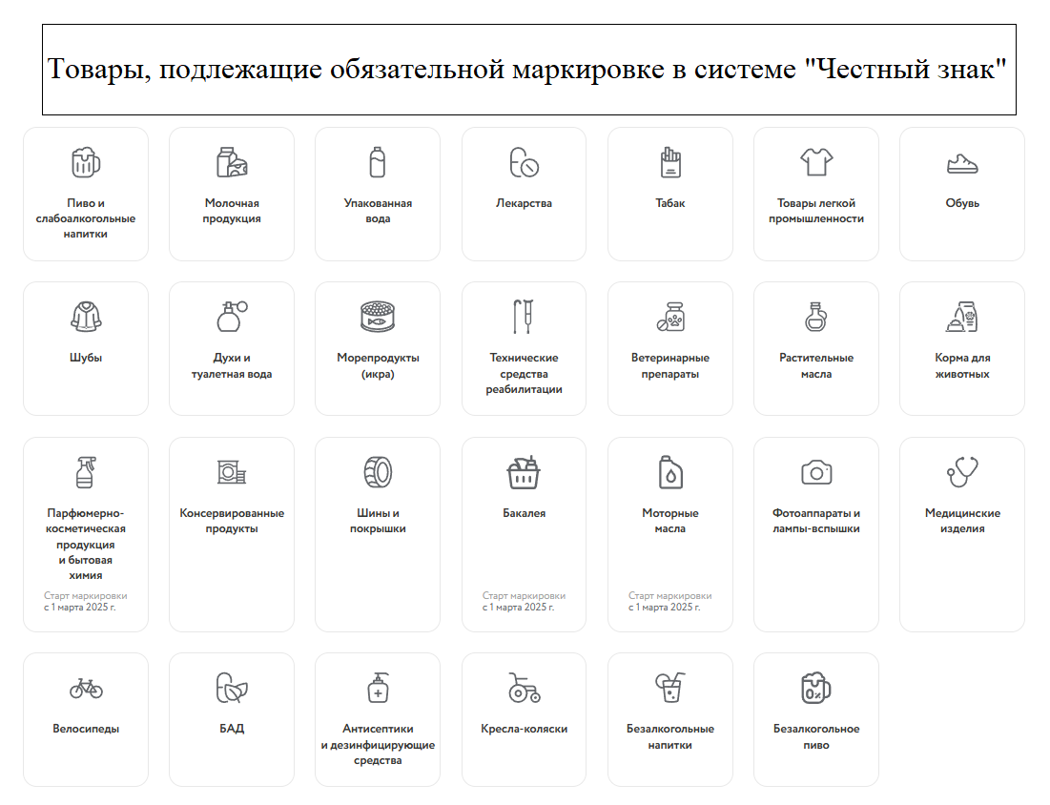
Где покупать товары?
- Покупайте продукцию в проверенных магазинах и торговых сетях.
- Избегайте приобретения товаров неизвестного производства или сомнительного качества.
- Перед заказом онлайн ознакомьтесь с отзывами покупателей и репутацией продавца.
⎯⎯⎯⎯⎯⎯⎯⎯⎯⎯
Будьте внимательны и осторожны при выборе товаров! Ваш комфорт и здоровье зависят от грамотного подхода к покупкам.

Что делать при

обнаружении небезопасного товара?
- Сообщите продавцу. Напишите претензию с требованием устранить нарушение (например, заменить товар или вернуть деньги).
- Обратитесь в Роспотребнадзор. Если продавец игнорирует ваши доводы, подайте жалобу через сайт ведомства, письменно при личном посещении или заказным письмом. Роспотребнадзор проведёт проверку и примет меры.
- Обратитесь в суд. Если проблема не решена, можно подать исковое заявление в суд.

Дополнительные рекомендации
Поддерживайте легальный бизнес.
Покупая контрафактную или несертифицированную продукцию, вы финансируете теневой рынок, где не соблюдаются требования безопасности.
Участвуйте в просвещении.
Рассказывайте друзьям и близким о правах потребителей и правилах выбора безопасных товаров.

Помните, знание своих прав – первый шаг к их защите.

По вопросам получения консультаций в области защиты прав потребителей, помощи в
составлении претензий и исковых заявлений обращайтесь в
КОНСУЛЬТАЦИОННЫЙ ЦЕНТР ФБУЗ «ЦЕНТР
ГИГИЕНЫ И ЭПИДЕМИОЛОГИИ
В ЗАБАЙКАЛЬСКОМ КРАЕ»
г. Чита, ул. Ленинградская, д. 12, каб. 203
телефон: (83022) 22-44-71
8- 924-805-46-26
А также по телефону горячей линии Управления Федеральной службы по надзору в сфере защиты прав потребителей и благополучия человека
(Роспотребнадзора) 8-800-555-49-43


Безопасные
товары –
уверенные потребители

г. Чита 2026

